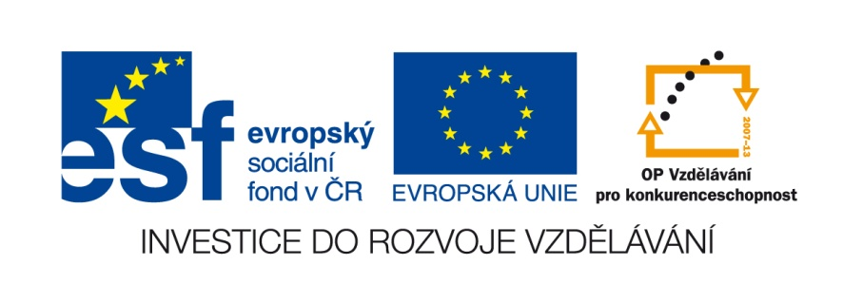

VY__III/2__INOVACE__89

Anglický jazyk

Sport

Autor DUM | Mgr. Věra Trenčanová
Datum (období) vzniku DUM | 28.6. 2011
Ročník a typ školy | 8. ročník ZŠ praktické
ŠVP | „Učíme se pro život“, č.j. 580/07, RVP pro ZV, příloha pro LMP
Vzdělávací oblast | Jazyk a jazyková komunikace
Vzdělávací obor | Cizí jazyk
Vyučovací předmět | Anglický jazyk
Téma (klíčová slova) | Překlad vět a slovních spojení, tabulka, názvy sportů.
Očekávaný výstup | Žák se orientuje v základním učivu a používá naučená slovíčka, pracuje se slovníkem, opakuje si slovní zásobu.
Druh učebního materiálu | Pracovní list – M.Word
Anotace  (popis způsobu použití) | V kontrolní práci žák projevuje základní vědomosti, přepisuje, doplňuje v tabulce, hodnotí správnost, dotváří myšlenku jednoduché věty  Listy můžeme také vytisknout.
Velikost | 143 kB

Sports and games

Opakuj názvy sportů a správně je opiš :
volleyball |  | basketball
ski |  | run
swimming |  | hockey
tennis

Tvoř věty s názvy sportů :
I can play................................................................................................................................................
…...........................................................................................................................................................................................................................................................................................................................................................................................................................................................................................................................................................................................................................................................................................................................................................................................................................

Vyjmenuj zimní a letní sporty a tvoř věty :
In winter I can …........

In summer I can.............

Přelož věty :
I like sports very much. I play tennis and my mother plays volleyball. My father is a good sportsman. He plays basketball.
------------------------------------------------------------------------------------------------------------------------------------------------------------------------------------------------------------------------------------------------------------------------------------------------------------------------------------------------------------------------------------------------------------------------------------------------------------------------------------------------

Doplň :

hockey |  | run
ski |  | exercise
swim |  | basketball

Ke kterému sportu potřebuješ …..

brusle |  | míč
vodu |  | činky
lyže |  | koš

Popiš obrázky :
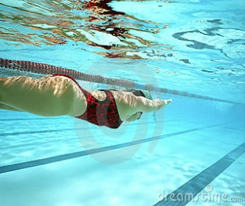
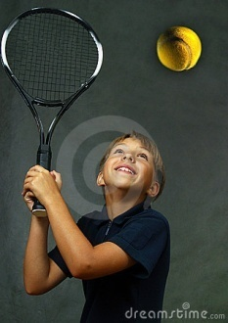

------------------------------------------------------------------------------------------------------------------------------------------------------------------------------------------------------------------------------------------------------------------------------------------------------------------------------------------------------------------------------------------------------------------------------------------------------------------------------------------------------------------------------------------------------------------------------------------------------------------------

Použito : openphoto.net home to 15276 images- Windows Internet

